Milan Kudera – Práce s novinovým článkem

Datum vytvoření projektu | září 2011
Ročník | 9.
Popis prezentace | Žáci si přečtou zajímavosti  ze života Milana Kundery  a zodpoví pár otázek.

Milan Kundera
Skvěle utajený
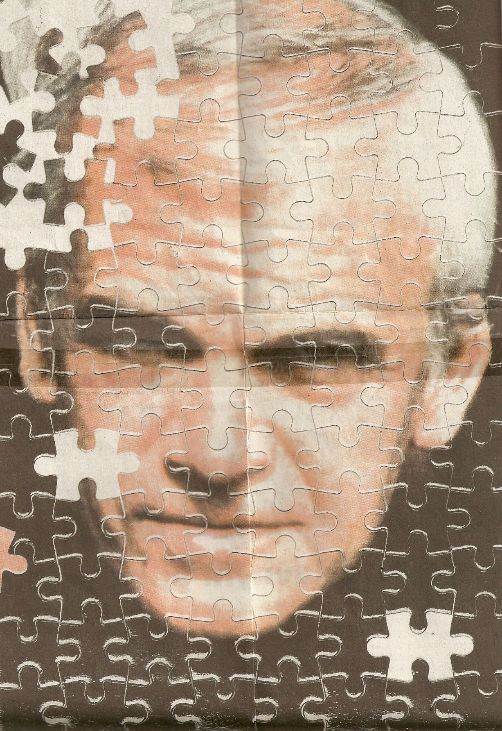
Kde žije spisovatelská superstar Milan Kundera? A jak? Proč používá převleky
a falešné vousy? Proč píše romány ve francouzštině? A proč odmítá poskytovat rozhovory? Reportéři MF Dnes pátrali po odpovědích v Česku
i v cizině.

Konečně! Po dlouhém bloudění jsme našli pařížské nakladatelství Gallimard. Tady vydávají romány nejslavnějšího českého spisovatele Milana Kundery. Ten žije přes 30 let ve Francii.
Ulička Sébastien Bottin je tak malá, že nám ji recepční v hotelu musel do mapy dokreslit. Ani někteří Pařížané ji neznali. Když jsme
se ptali na cestu, mysleli si, že to je nějaký žert a že jsme si tu ulici vymysleli.
Bereme za kliku. Když vyslovíme v recepci Kunderovo jméno, způsobíme takový rozruch,
že si připadáme jako lupiči, kteří
u bankovní přepážky vytáhnou zbraň. Jedna z dívek i odbíhá, druhá vytáčí jednu linku za druhou.
Po chvíli přichází drobná žena
ve středním věku. Ani náznak úsměvu, spíš zděšení.
„Pan Kundera tady není,“ řekne stroze a loučí se. Prosíme, jestli bychom si mohli prohlédnout
a vyfotit jeho pracovnu. „Pan Kundera si nepřeje žádné fotky,“ zní odpověď. Po dalším přemlouvání
se jde poradit a pak chladně odrecituje větu: „Jediné, co si tady můžete vyfotit, jsou venkovní dveře.“
Tak začíná naše cesta po stopách Milana Kundery, mistra slova, který byl několikrát navržen na Nobelovu cenu za literaturu, a zároveň tichého podivína, jenž mezi sebe a okolní svět staví neprostupný val mlčení.
Do rodné země, odkud ho vyhnala komunistická diktatura, příliš nejezdí. Pokud přece, zdrží se pár dní, vždy v úplné anonymitě. Vědí
o něm pouze nejbližší kamarádi.
S veřejností Kundera komunikuje jen skrze své romány
a eseje, které píše francouzsky. Nedává svolení
k překladům do češtiny. Skrývá se, nekomunikuje s novináři.
Naše cesta je proto spíš odkrýváním jeho skrýší než hledáním jeho samého.
Jak dopadli ti nezvaní, kteří ho objevili?
Paříž, rok 1992 Chystá
se usmiřování Kundery a prezidenta Václava Havla, názorových protivníků z roku 1968. Kundera věřil v reformu komunismu, Havel chtěl ráznější změnu. Přes dvacet let se neviděli, teď se mají znovu sejít. Předtím se však odehraje divná scénka. V restauraci už čeká Havel
a velvyslanec Jaroslav Šedivý, který schůzku zprostředkoval. Náhle vstupuje novinářka a fotograf, které měl údajně pozvat Havel. Vzápětí
se objevil u dveří Kundera. Když uviděl u stolu neznámé lidi, a navíc
s fotoaparátem, otočil se a kráčel pryč. Rychlý krok se změnil v běh, když se za ním vydala novinářka. Vše nakonec dobře dopadlo, novináři zmizeli a Šedivý přivedl Kunderu zpět.
Praha, Divadlo Kolowrat, rok 1998 Kundera přijal pozvání na absurdní drama Samuela Becketta
a byl poznán jedním novinářem.
O přestávce mezi nimi proběhl rozhovor, tak trochu v duchu té hry.
„Promiňte, pane Kundero."
„Ale já nejsem ten, za koho mě mále," řekl vyšší bělovlasý pán pobaveně.
„Pane Kundero, chtěl jsem vás poprosit..." Kunderova tvář zvážněla a on pronesl „Ale vy se mýlíte, já nejsem..."
„Pane Kundero! Proč to říkáte?"
Kundera se pak se novináři podíval do očí a řekl: „Protože s vámi nechci mluvit.“
Poté zmizel, do hlediště se vkradl, až když se začalo znovu hrát. Sotva
v divadle rozsvítili, už bylo jeho místo prázdné,
Ostatně Kundera je nejen mistrem
zmizení, ale i mystifikací. Přečtěte
si příběh jako vystřižený z jeho povídek Směšné lásky. „Slyšel jsem, že když dospíval, tak patřil
do skupiny kluků, kteří se vydávali za anglické letce a lékaře a sváděl české sestřičky. Dělali, že jim nerozumějí, velmi se bavili, když si ty jejich dámy mezi sebou povídaly o sexu,“ vybavil si spisovatel Arnošt Lustig.
A teď Kundera jako milovník převleků.
Když ho po roce 1989 potkal
v Praze literární historik Jiří Brabec a divil se jeho rezavému kníru, Kundera byl zdrcený. „Jak jsi mě mohl poznat?" ptá se. Od manželky bývalého prezidenta Dagmar Havlové dostal paruku, kterou mu nechala vyrobit v divadle.
Vrtoch muže, jenž brzo oslaví
77. narozeniny. Nebo hra, které
se sám směje? Ze všeho nejvíc asi úzkostlivá ochrana soukromí,
Už jako pedagog na FAMU
s oblibou na poslední chvíli měnil čas a místo seminářů, dveře pražské garsoniéry v Bartolomějské ulici otevíral na heslo. Žert, hravost
a ironie nejsou zkrátka vlastní jen jeho knihám. Žádný div, narodil
se 1. dubna. „Ten apríl má pro mne metafyzický význam,“ přiznal kdysi.
„Je velmi citlivý a bývá rád sám,“ vypráví spisovatelka Jindřiška Smetanová. „Většinou o sobě mlčel. Ale jednou jsem šla po Praze, když
u mě zastavilo auto a v něm seděl Kundera. Vezl mě domů a povídal mi o manželce Věře. Byla nemocná, čekala ji operace, moc se o ni bál. Potřeboval se podělit o ta starost
a já byla náhodou po ruce.“

Usměje se, ale mlčí
Rozhlížíme se v předsálí nakladatelství Gallimard, po stěnách visí fotografie kmenových autorů. Podobizna nejslavnějšího autora, Milana Kundery, tu chybí. Focení má Kundera rád ještě méně než rozhovory. Jeho snímky
ze současnosti jsou vzácné.
Mezitím se drobná žena
z nakladatelství uklidní
a z bezejmenné, vyhazovačky
se stává milá průvodkyně Marina Toso. Ukazuje přízemní místnost
s prosklenou knihovnou, tady probíhají autogramiády.
Do Kunderovy pracovny nás však
s omluvou nezavede.
„Pan Kundera tam byl naposledy loni v dubnu, strávil tam jen pár minut,“ řekla. S Kunderou se potkala několikrát, ale vždy se jen pozdravili. „Slušně se usměje, ale
s nikým se nebaví. Pokaždé ho doprovází jeho paní, která se o něj moc hezky stará. Pan Kundera chce klid a my to respektujeme.“
O Kunderovi mluví jako
o francouzském spisovateli. Stejně jako všichni Pařížané, které jsme oslovili. Z dvaceti lidí Kunderu znala a četla zhruba polovina. Ve Francii dostal kromě řady literárních cen i řád Čestné legie a řád Rytíře umění a literatury. Kundera jako francouzský autor? Ta myšlenka provokuje. Tím spíš, že pro českého čtenáře jsou poslední tři Kunderovy romány nedostupné. Napsal je
ve francouzštině a jejich překlad
do češtiny není reálný. Kundera
si chce romány přeložit sám, ale teď se raději věnuje psaní esejů. „Před pěti lety jsem ho přemlouval, ať romány svěří nějakému dobrému českému překladateli,“ vyprávěl spisovatel Milan Uhde, manžel šéfky brněnského nakladatelství Atlantis, kde výhradně vychází Kunderovo dílo. Neuspěl, stejně jako řada jiných prosebníků.
Rozhodně to neznamená, že by Kundera pohrdal českým čtenářem. Jeho zkušenosti s překlady jeho knih v zahraničí jsou v některých případech otřesné. A přitom on je tak precizní, záleží mu na každém slovu!
V doslovu ke svému nejslavnějšímu románu Žert si stěžuje: „Ve španělské verzi byly všechny erotické pasáže amputovány.“ Zarmoutila ho i jedna francouzská verze. ,,Nebyl přeložen, ale přepsán. Věty byly doplněny metaforami, většinou banálními. Tři měsíce jsem pak text opravoval.“
Proč píše jen francouzsky? V roce 1995 to vysvětlil takto: „Za těch dvacet let jsem přečetl pramálo českých knih. Nezlobte se na mne kvůli tomu. I když s ženou mluvím česky, jsem obklopen francouzskými knihami, reaguji na francouzský svět. To se muselo projevit ve volbě jazyka, kterým píšu.“
„On zůstane českým spisovatelem, i kdyby psal hebrejsky. Je ledoborcem pro českou kulturu ve světě, podobně jako režisér Miloš Forman,“ tvrdí Arnošt Lustig.
V cizině Kundera propagoval skladatele Leoše Janáčka. V jednom románu cituje verše Jana Skácela.
Kunderovy knihy vycházejí v desítkách překladů. V Číně je drahým nejprodávanějším zahraničním spisovatelem za Joanne Rowlingovou, autorkou Harryho Pottera. „Podle lidí z čínské ambasády je to proto, že píše o dvou největších čínských tabu: svobodě projevu a sexu," říká literární historik Antonín Jelínek.
Doma nebyl Kundera léta. Přátele zve k sobě. Ale převážně s nimi mluví po telefonu. Obvykle volá on. Pokud chtějí vytočit jeho pevnou linku přátelé, nejdřív posílají fax.
Nepřestal sledovat českou kulturu. Líbil se mu film Nuda v Brně, potěšilo ho, že Divadlo Bez zábradlí zařadilo jeho hru Jakub a jeho pán. Přitom i při adaptaci hry, o níž tvrdí, že je tím nejčeštějším, co kdy napsal, si prožil nejeden šok. „Viděl jsem odporné představení bruselského divadla, kde udělali z mého pána přisprostlého šlechtice a z Jakuba proletáře. Neovládl jsem se, cosi neslušného jsem zařval a předčasně jsem odešel,“ píše Kundera v programu k představení. Od té doby zakázal hru adaptovat, v případě Divadla bez zábradlí udělal výjimku.
Hercům Karlu Heřmánkovi
a Jiřímu Bartoškovi, kteří ve hře účinkují, zaslal dokonce dopis.
A slíbil jim, že se přijede na představení podívat, „Volal mi z tajného čísla, že mu to zatím nevyšlo.“ říká Heřmánek.
Spisovatel do Česka asi jen tak
nedorazí. Nesnese už cestování letadlem. Nejezdí ani na své zamilované ostrovy klidu na Island a na karibský Martinik.
Kde přesně bydlí? Existují dvě verze, jež si odporují, Stále obývá podkrovní byt v ulici Littré, zní jedna. A ta druhá: Dávno se přestěhoval. „Mám v diáři tři adresy, ale nevím, kde teď bydlí,“ tvrdí Uhde. Telefon on ani nikdo jiný z Kunderových přátel za nic neprozradí.
Hledáme ulici Littré. Procházíme se po Montparnassu, tak neklidné a moderní čtvrti, že nám jako útočiště pro Kunderu přijde úplně nepatřičná. Kdo by ho hledal uprostřed toho shonu? Ale pak zajdeme za roh a jsme na místě, kde se zastavil čas. Téměř žádní lidé - ulička Littré.
V pekařství, v řeznictví ani v trafice Kunderu neviděli. Navštívíme oba antikvariáty v ulici. Pokud se někde rozpovídal, tak to mohlo být jedině tam. A nic. Jako by se všichni domluvili. Kundera? Známe ho, ale tady jsme ho nikdy nepotkali."
Vrátíme se na hlavní třídu, sedneme si ven. Je leden, doma vládnou tuhé mrazy, ale tady se slunce snaží vyvolat dojem, že je jarní den. Při obědě pozorujeme lidi, jejich tváře, gesta. I ve spěchu se usmívají. Ženy vypadají jako dámy – i postarší dámy s nákupem, jež nás míjí na mopedu a ruce jí zahřívají lyžařské rukavice.
Zase víc rozumíme Kunderovi, proč se nechce vracet do Česka.
Ve Francii se usadil, když, mu bylo pětačtyřicet, v zimě I975. Odjížděl z chalupy kamaráda ve žlutém fiátku, vedle něho seděla jeho žena Věra a pes Karenin. Ještě po roce 1989 si pohrával s myšlenkou, že se vrátí. „Když převáděli jejich rodinný dům na nějakou vzdálenou sestřenici, tak se ptal: A kde budu bydlet?" vzpomíná na jeho slova Uhde.
V doslovu k románu Nesmrtelnost v roce 1992 však už Kundera píše: „Ta změna přišla bohužel až příliš pozdě." A o tři roky později dodává: „Když jste pryč dva tři roky, návrat je snadný. Ale dvacet let, to je čtvrtina života. Už dávno jsem se rozhodl, že se do Čech nikdy nevrátím.“

Záleží mi jen na románech
Čeští kritici jej kdysi v recenzích nařkli, že se v románech snažil zalíbit francouzskému publiku. Ale hlavní důvod, proč Kundera zůstane ve Francii, je jiný. Zvykl si na francouzské prostředí. „Má tam větší klid na tvorbu,“ shodují se přátelé.
Začínal jako hudebník. Otec byl muzikolog, učil ho hrát na klavír, i kvůli němu Kundera studoval skladbu, složil řadu děl. Těch se však později zřekl, stejně jako básnických sbírek. A ve třiceti se stal spisovatelem. První povídku Já truchlivý Bůh (později zařazenou a pak zase vyřazenou ze souboru Směšné lásky) napsal v roce 1958. „Tehdy jsem našel svůj tón, ironický odstup od světa i od vlastního života, a stal se romanopiscem,“ napsal nedávno.
Po vzoru hudebních skladatelů nazývá své romány opusy. Česky jich napsal sedm, další tři přidal ve francouzském jazyce. Váží si hry Jakub a jeho pán a svých francouzských esejů. Ostatní ze svého díla vyškrtl, třeba divadelní hra Ptákovina. „Považuji za nemravné, aby autor předkládal čtenářům něco, o čem ví, že je to nedokonalé,“ vysvětluje.
Jak popsat jeho povahu? Je ironický. Plachý. Ale umí být kamarádský,“ říká Lustig.
Zajímá vás jeho soukromí? Nemá děti. Je podruhé ženatý. Když si před 43 lety vzal televizní hlasatelku Věru, málokdo věřil, že vztah vydrží. A jsou spolu dodnes, Věra vše zařizuje, pomáhá mu jako asistentka a zastupuje ho jako agentka.
A dál? Přátelé prozradí jen málo. „Máme tichou domluvu, že o něm nebudu vyprávět,“ říká jeho bratranec Ludvík Kundera, rovněž spisovatel. „Až vyjdou po mé smrti Paměti, věnuju mu tam tak dvě stránky, tak si počkejte,“ dodává s úsměvem.
Kundera touží, aby po něm zůstaly jen romány a eseje, divadelní hra. Tak pět tisíc stránek. Nic víc. Žádné dopisy, úvahy. Rozhodně žádné paměti! „Na čem lpím? Na Bohu? Na vlasti? Na lidu? Na individuu? Odpověď je stejně směšná jako upřímná. Jediné, na čem mi záleží, jsou mé romány," napsal Kundera.
Proto se na pustém Islandu skrýval před světem, před novináři. Proč od roku 1985 nedává rozhovory? „Žurnalista pochopil, že kladení otázek není jen pracovní metoda, ale způsob, jak vykonávat moc. Žurnalista není ten, kdo se ptá, ale ten, kdo má svaté právo se ptát kohokoli na cokoli," psal v románu Nesmrtelnost. V něm kritizuje svět, v němž vládne reklama a image nad touhou skutečně být, o něco usilovat.
V tomto románu nechal procitnout dva geniální spisovatele, Johanna Wolfganga Goetha a Ernesta Hemingwaye. Rozmlouvají spolu, byť se ve skutečnosti nemohli potkat. Hemingway si stěžuje: „Člověk si může vzít život, ale nemůže si vzít nesmrtelnost. Johanne, to je hrůza. Ležel jsem na palubě mrtvý a kolem sebe jsem viděl své čtyři ženy, seděly na bobku a všechny psaly všechno, co o mně věděly. A za nimi byl můj syn a ten také psal a všichni moji přátelé tam byli a vyprávěli nahlas všechny indiskrece a pomluvy, které o mně kdy slyšeli. A stovka žurnalistů se za nimi tlačila s mikrofony a armáda univerzitních profesorů to třídila, rozváděla a sestavovala to do článků a knih."
Možná to je jeden z nejhrozivějších snů Milana Kundery.

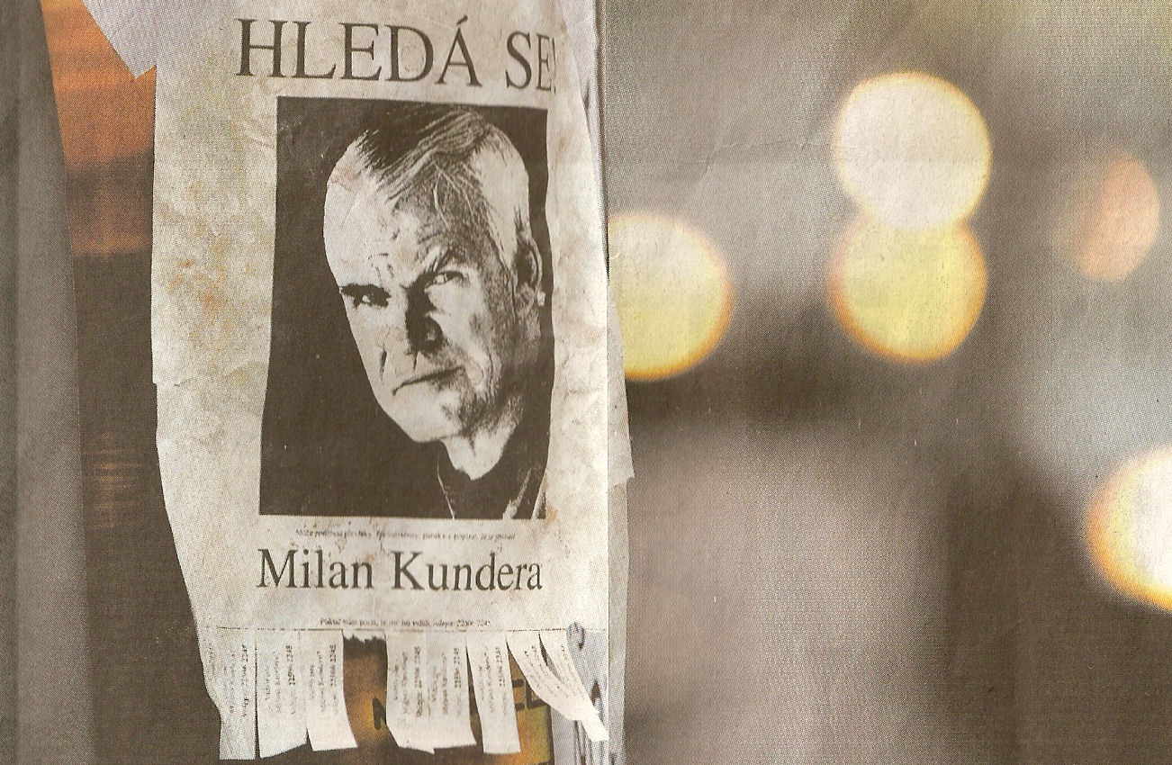

Není k nalezení Spoustu času Milan Kundera trávil ukrytý na Islandu. „Svět není moc lákavý nikde. A já jsem stále častěji na svém ostrově. Je tam nejmenší hustota obyvatel na kilometr v Evropě,“ psal v roce 1987 herci Miloši Kopeckému.

Otázky k textu:
- Kde se vydávají romány Milana Kundery (české i francouzské nakladatelství)?
- Jak dlouho žije ve Francii?
- Na co byl navržen a co získal?
- Jak komunikuje s novináři?
- Jak zareagoval na novináře v Divadle Kolowrat?
- Jaký je? Vyjmenujte alespoň 4 vlastnosti:
- Proč u nás nevyšly jeho poslední 3 knihy?
- Proč moc téměř necestuje do Česka?
- Proč se po revoluci do Česka nevrátil?
- Co víme o jeho životě?
- Na čem mu záleží?

Použité zdroje:
EISENHAMMER, M. Milan Kundera Skvěle utajený. MF Dnes, 11. 2. 2006, s. E1 – E2.

